CacaoTrace Tumaco
Sprint 2
Recepción de cacao, creación de lotes e inventario inicial

Nombre del proyecto | CacaoTrace Tumaco
Asignatura | Ingeniería de Software III
Compañía / equipo | CacaoTrace Team
Creado por | Alexander Rodriguez – Elisa Hurtado
Fecha | 2026
Alcance | MVP académico cerrado: recepción, lotes, calidad, poscosecha, inventario y reportes básicos.

Documento elaborado con base en la plantilla de Sprint y el documento Scrum de CacaoTrace.

Objetivo
Implementar el flujo principal de recepción de cacao, creación automática del lote con código único y actualización inicial del inventario.
Campo | Descripción
Nombre del Sprint | Sprint 2
Duración estimada | 2 semanas
Responsables | Scrum Team, con seguimiento del Scrum Master y validación del Product Owner.
Definición de terminado | Funcionalidad implementada, validada, documentada, subida al repositorio, sin errores críticos y con evidencia de prueba.

Listado de Funcionalidades
• Registrar recepción de cacao fresco o seco.
• Asociar recepción con productor y finca existentes.
• Guardar tipo de cacao, peso, fecha y observaciones.
• Generar automáticamente un código único de lote.
• Consultar el detalle del lote con información de origen y recepción.
• Actualizar inventario inicial cuando se crea un lote.
• Validar campos obligatorios y rangos de peso.

Listado de Requisitos Funcionales
ID | Requisito funcional
RF-06 | El sistema debe permitir registrar recepciones de cacao fresco o seco.
RF-07 | El sistema debe generar un código único para cada lote.
RF-08 | El sistema debe permitir consultar el detalle de un lote.
RF-11 | El sistema debe permitir consultar inventario con cantidad inicial, cantidad actual y estado.
RF-14 | El sistema debe validar campos obligatorios y mostrar mensajes de error claros.

Diagrama de Módulos
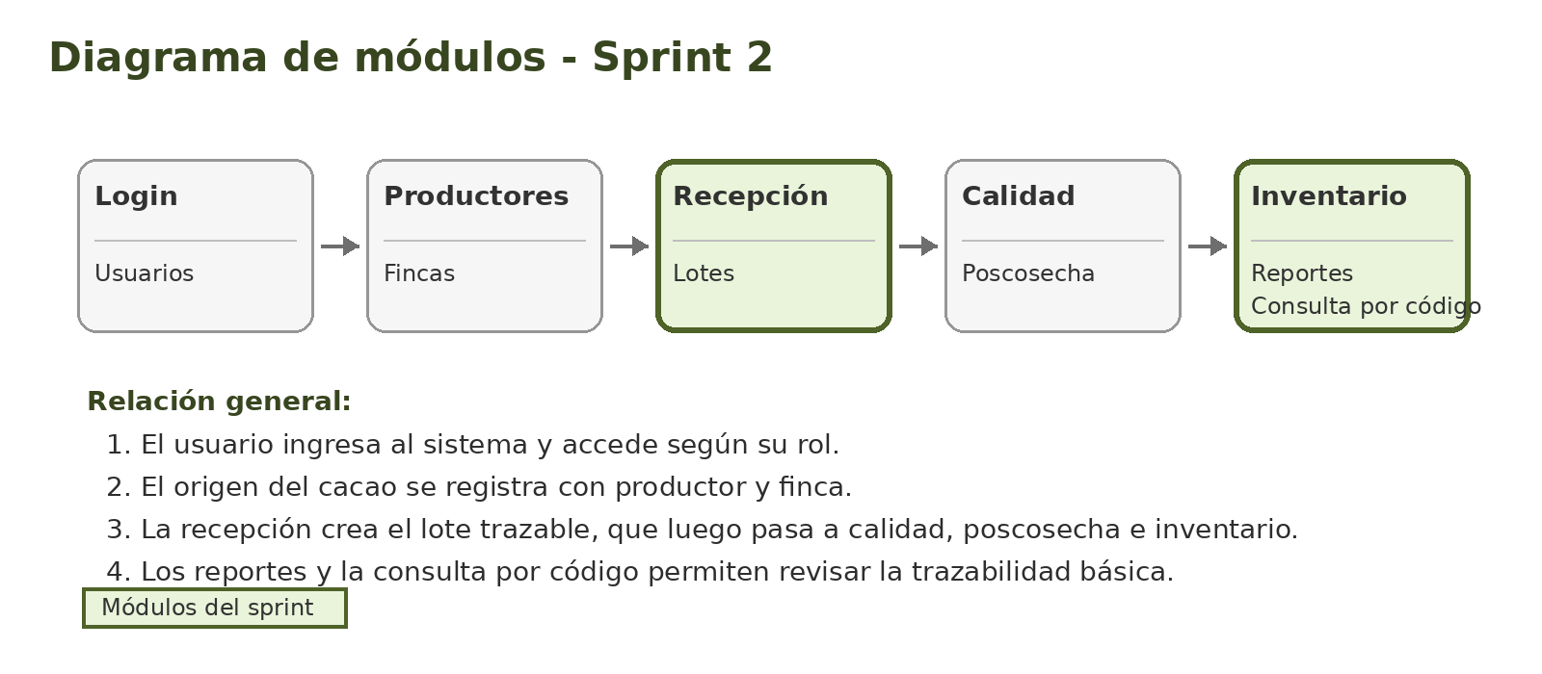
Figura 1. Diagrama general de módulos con énfasis en el Sprint 2. Fuente: elaboración propia.

Definición de Roles
Rol Scrum / técnico | Responsable sugerido | Funciones principales
Product Owner | Elisa Hurtado | Representa la necesidad del usuario, prioriza el Product Backlog y valida el incremento.
Scrum Master | Alexander Rodriguez | Facilita el proceso Scrum, organiza eventos, controla impedimentos y apoya el cumplimiento del sprint.
Scrum Team | Elisa, Alexander | Construye, prueba y documenta el sistema.
Diseño GUI | Alexander Rodriguez | Diseña pantallas, estilos, navegación y experiencia del usuario.
Analista de software | Alexander Rodriguez | Define requisitos, casos de uso, historias y criterios de aceptación.
Analista comercial | Elisa Hurtado | Identifica valor del producto, beneficios y enfoque del video de venta.
Tester | Alexander Rodriguez | Diseña y ejecuta pruebas manuales y automatizadas.
Arquitecto de software | Elisa Hurtado | Define arquitectura, módulos, base de datos, seguridad y estructura del repositorio.
Team Lead | Elisa, Alexander | Coordina tareas técnicas y revisa avances.
Desarrolladores back end | Alexander Rodriguez | Implementan lógica del servidor, API, modelos, autenticación y base de datos.
Desarrolladores front end | Elisa Hurtado | Implementan vistas, formularios, validaciones visuales y consumo de API.

Lista de Historias de Usuario
ID | Como… | Necesito… | Para… | Criterios de aceptación
HU-05 | Encargado de recepción | registrar entrada de cacao | crear un lote trazable | Permite registrar productor, finca, tipo de cacao, peso, fecha y observaciones; genera lote único.
HU-06 | Encargado de recepción | crear lote con código único | hacer seguimiento desde la recepción | El código no se repite; queda asociado a recepción, productor y finca; puede consultarse desde detalle de lote.
HU-09 | Encargado | consultar estado de un lote | saber si está en recepción, secado, inventario o vendido | Permite buscar por código; muestra estado, productor, calidad, cantidad y movimientos.
HU-10 | Administrador | ver inventario de lotes | controlar cantidades disponibles | Muestra cantidad inicial, cantidad actual, estado y clasificación; permite registrar salida básica.

Product Backlog
Id | Como un… | Necesito… | Para… | Prioridad | Sprint | Estado
PB-05 | Encargado de recepción | Registrar recepción de cacao | Crear entrada trazable | Alta | 2 | Para ser iniciada
PB-06 | Encargado de recepción | Crear lote con código único | Seguir el cacao recibido | Alta | 2 | Para ser iniciada
PB-07 | Encargado | Consultar detalle de lote | Revisar información del lote | Alta | 2 | Para ser iniciada
PB-08 | Administrador | Consultar inventario inicial | Controlar cantidades y estado | Alta | 2 | Para ser iniciada

Programación de Sprint
Sprint | Fecha inicio estimada | Fecha fin estimada | Objetivo central
Sprint 1 | Semana 1 | Semana 2 | Construir base del sistema: login, usuarios, roles, productores y fincas.
Sprint 2 | Semana 3 | Semana 4 | Construir recepción de cacao, generación de lotes e inventario inicial.
Sprint 3 | Semana 5 | Semana 6 | Construir control de calidad, poscosecha y búsqueda por código de lote.
Sprint 4 | Semana 7 | Semana 8 | Construir reportes, pruebas, documentación final, sustentación y video de venta.

Sprint Planning - Historias seleccionadas Sprint 2
ID backlog | Historia / necesidad | Prioridad | Resultado esperado
PB-05 / HU-05 | Registrar recepción de cacao | Alta | Entrada de cacao registrada con productor, finca, tipo, peso y fecha.
PB-06 / HU-06 | Crear lote con código único | Alta | Lote generado automáticamente y asociado a la recepción.
PB-07 / HU-09 | Consultar detalle de lote | Alta | Detalle del lote visible con información de origen y recepción.
PB-08 / HU-10 | Consultar inventario inicial | Alta | Inventario muestra lotes disponibles y cantidades.

Sprint Backlog - Tareas Sprint 2
ID tarea | Tarea técnica | Responsable sugerido | Criterio de aceptación | Estado
T2-01 | Crear tablas recepciones, lotes y movimientos_inventario | Back end | Migraciones aplicadas sin errores | Pendiente
T2-02 | Diseñar formulario de recepción de cacao | Front end / GUI | Formulario muestra productor, finca, tipo, peso y observaciones | Pendiente
T2-03 | Implementar endpoint/controlador para guardar recepción | Back end | Recepción se guarda con validaciones | Pendiente
T2-04 | Implementar generación de código de lote LOT-2026-0001 | Back end | Código único y consecutivo generado automáticamente | Pendiente
T2-05 | Crear pantalla de detalle del lote | Front end | Muestra productor, finca, recepción, peso, fecha y estado | Pendiente
T2-06 | Implementar inventario inicial al crear lote | Back end | Movimiento de entrada registrado con cantidad inicial | Pendiente
T2-07 | Crear vista de inventario básico | Front end | Lista lotes, cantidad inicial, cantidad actual y estado | Pendiente
T2-08 | Validar campos obligatorios y rangos de peso | Back end / Front end | No permite pesos vacíos, negativos o texto inválido | Pendiente
T2-09 | Probar flujo completo: productor > finca > recepción > lote > inventario | Tester | Flujo aprobado con evidencia | Pendiente

Entregables del Sprint 2
Entregable | Descripción
Incremento funcional | Recepción de cacao, generación de lote y visualización en inventario.
Base de datos ampliada | Tablas: recepciones, lotes y movimientos_inventario.
Evidencia | Capturas del formulario de recepción, código de lote generado y listado de inventario.
Repositorio | Commits relacionados con recepción, lote e inventario.

Sprint Review - Sprint 2
Aspecto | Resultado de revisión
Funcionalidad demostrada | Se registra una productora, una finca, una recepción de 120 kg y se genera el lote LOT-2026-0001.
Validación del Product Owner | El Product Owner valida que el sistema ya permite iniciar trazabilidad desde la recepción.
Observaciones | Agregar búsqueda rápida por código de lote en el siguiente sprint.

Sprint Retrospective - Sprint 2
Pregunta | Respuesta sugerida
¿Qué salió bien? | El flujo principal del negocio quedó conectado.
¿Qué se debe mejorar? | Controlar mejor los errores cuando no exista productor o finca.
¿Qué acción se toma? | Agregar mensajes claros y pruebas de datos incompletos.

Riesgos e impedimentos Sprint 2
Riesgo / impedimento | Acción de control
Duplicidad de códigos de lote | Usar restricción UNIQUE y generación centralizada del consecutivo.
Errores en cantidades de inventario | Validar que cantidad actual nunca sea negativa.
Datos incompletos de recepción | Aplicar validaciones de campos obligatorios en front end y back end.

Referencias
• Plantilla Sprint 0 suministrada para la asignatura Ingeniería de Software III.
• Documento Scrum completo CacaoTrace Tumaco: Sprint 0, Sprint 1, Sprint 2, Sprint 3 y Sprint 4.
• Documento de alcance CacaoTrace Tumaco: sistema web para trazabilidad y control de calidad de lotes de cacao.

